KAPITEL 2  Rymd och materia | CHAPTER 2  Space and matter
Rubrik | Heading | Page  Sida
Introduktion | Introduction | 0202
Skapelsen av ny materia | Creation of new matter | 0211
Kondensation av vakuum fältmassa | Condensation of vacuumfield mass. | 0212
Växelverkan mellan partikel och vakuum fält | Interaction between particle and the vacuum field | 0217
Vakuums täthet | Vacuum’s densiy | 0218
Vakuumfältets hastighet | The vacuum field velocity | 0219
Massadensitet för olika partikelformer | The mass density for different particle forms | 0229
Associering av elementära konstanter till egenskaper hos det universella vakuum fältet | Association of physical constants to properties of the universal vacuum field | 0230
Massöknings process | The mass increase process | 0237
Massa och energi | Mass and energy | 0242
Elektromagnetisk massökning | Electromagnetic mass increase | 0243
Härledning av E=mc² | Deriving E=mc² | 0249
Kulan och väggen, ett tanke-experinment | Ball and wall, a thought experi,ent | 0256
Massökning av en raket i fria rymden | Mass increase of a rocket in free space | 0261
Tid, distans, and hastighet | Time, distance, velocity | 0263
Växelverkam mellan materia och space vid rörelse | Thr interaction between matter and space at movement | 0266

RYMDEN  INTRODUKTION  Inom ramen för denna teori föreställer vi oss att vakuum innehåller ett pseudomateriellt fält utgörande källa och orsak till alla existerande företeelser inom den synliga och beröringsbara delen av materien.  Den synliga och beröringsbara materien har en diskontinuerlig struktur av fasta kroppar, molekyler, atomer, elementära partiklar. Även de elementära partiklarna kan uppdelas i mindre strukturer, vilka kan beskrivas i termer av elektriska och magnetiska fält, gravitationsfält, fotonfält, termiska fält eller fält av ännu mera elementär natur.  Vi föreställer oss olika former av materiella strukturer med hög komplexitet utvecklade från mera enkla och mera fundamentala strukturer.  Det är också så naturen visat sig vara. Från omkring ett hundratal nu kända grundämnen, klarar naturen av att bygga upp hela den komplexa värld som omger oss. Vi vet även, att dessa grundämnen i sin tur är uppbyggda av mer elementära storheter, protoner, elektroner och neutroner. Även dessa partiklar kan betraktas som komplex av mera enkla och mera fundamentala underliggande strukturer. I dagens etablerade teorier är dessa strukturer kvarkar, utgörande byggblock för några av dessa partikelformer.  De delar av materien som vi på något sätt kan förnimma med våra sinnen eller på indirekt väg kan registrera, klassas i allmänhet som tillhörande den fysikaliska, verkliga, världen. Det som ligger utanför denna gräns brukar oftast hänföras till filosofin eller alternativt till fysikens mera spekulativa delar, emellertid, då man börjar närma sig den yttersta gränsen för vad som är möjligt att registrera, exempelvis inom partikelfysiken, visar det sig där, att de extremt elementära delarna av naturen även där följer strängt förutbestämda lagar, lagar som uppenbarligen är ännu mera allmängiltiga än de gränsfenomen som där studeras..  Detta bör föra oss till insikten att inte alltför lättvindigt ställa upp gränserna för vår utforskning av Universum och naturen. För att förstå det synliga och registrerbara måste vi således även skaffa oss kunskap om vilka tänkbara mekanismer som ligger bakom det vi observerar och registrerar. Genom att skaffa oss teorier som beskiver det kända vari även ingpr rent hypotetiska elemen, erhålles ett hjälpmedel varmed naturen kan beskrivas och förutsägas (predikteras).  Föreställningen att vakuum , tomrummet, innehåller ett substantiellt medium, fluidum, ether e.d. har gamla anor. Framför allt var behovet av ett sådant medium motiverat av fortplantning av ljus som man föreställde sig vara vågor i ett medium, ungefär på samma sätt som ljud fortplantar sig genom luft.  Om ljus var en våg, var också existensen av ett bärande medium en fysikalisk nödvändighet, helt i analogi med hur vågor av annat mera känt slag rörde sig genom olika medier.  En ljuseter kunde dessutom på ett skenbart bekvämt sätt motivera varför ljus alltid tycktes fortplanta sig med konstant hastighet, på samma sätt som egenskaperna för lufthavet var bestämmande för hur snabbt ljudet förflyttade sig.  Newton var av den övervägande uppfattningen, att ljus var partiklar (korpuskeler). Dock hade han ingen fullständig uppfattning om hur partiklar kunde ge upphov till alla de fenomen som han observerade i sina experiment med ljus.  En samtida vetenskapsman, C. Huygens var emellertid av den uppfattningen att ljus var vågor i en eter, en uppfattning som fick en stark ställning bl.a genom utförande av vissa interferensexperiment.  Maxwell, framlade 1873 sin elektromagnetiska teori och gick där ett steg längre genom att införliva de elektromagnetiska fenomenen för samma teori som för ljuset. Även spridning av elektriska och magnetiska fält skulle sålunda enlgt honom uppfattas som eterrörelser.  Michelson och Morley utförde några år senare sitt berömda ljusexperiment vars uppgift var att bestämma jordens hastighet genom denna hypotetiska eter, som man tänkte sig som stillastående, baserat på de då redan existerande föreställningarna om ljusetern och dess natur.  Experimentet kunde inte bekräfta eterhypotesen och vad som därefter följde var en ganska så frustrerande akademsisk debatt där allehanda mer eller mindre fantasifulla teorier och förslag kom upp till en lösning.  Debatten avklingade delvis genom tillkomsten av Einsteins relativitetsteori som accepterades och som tog avstånd från eterbegreppet. Dessutom framkom genom experiment tydliga tecken på, att ljuset även hade partikelnatur, bl.a genom upptäckten av fotonen.  Man stod nu med två helt skilda teorier för ljusets natur, en vågteori och en partikelteori. Numera tilldelar man av denna orsak ljuset en dubbelnatur, man säger att ljus är både våg och partikel. Denna skenbara paradox har ännu idag ej fått någon tillfredställande lösning.  I en historisk tillbakablick kan vi sålunda konstatera, att frågan om huruvida vakuum har fysikaliska egenskaper eller ej nästan uteslutande har handlat om behovet av ett bärande medium för ljuset som en vågrörelse i en eter och inte så mycket om huruvida ett medium skulle vara av betydelse för andra fysikaliska processer i naturen.  Debatten om huruvida ljusetern existerar eller ej eller om ljusets hastighet är konstant eller variant, är fortfarande därför ett kärt debattämne inom naturfilosofiska och vetenskapliga kretsar, framför allt mot bakgrund av att Einstein använde sig av ljushastigheten som en allmän referens för hastighet i sin relativitetsteori.  Debatter av detta slag påminner mycket till sin karaktär om den debatt som fördes på medeltiden om huruvida jorden eller solen var Universums centrum och om jorden var rund eller platt.  Föreställningen om en eter i tomrummet har således nästan uteslutande motiverats av ide’erna om ljusets vågnatur. Mycket litet har berörts huruvida tomrummet skulle kunna innehålla en aktiv substans motiverad av andra fysikaliska orsaker som inte specifikt har med ljusets utbredning att göra.  Det är något mot denna bakgrund som denna teori började utvecklas. Till att börja med ställdes några kritiska frågor som krävde ett svar:  - Om allt i materien rör sig med våldsamma hastigheter, vad är då orsaken till att ej materien faller sönder av inre expansiva krafter, såvida det inte samtidigt finns balanserande externa krafter ?  - All materia på distans synes växelverka. Hur kan då denna växelverkan ske om det inte finns ett ”någonting” som förmedlar denna växelverkan ?  - Vad bestämmer att synbart all materia i Universum ser likadan ut ? En elektron, en väteatom är uppenbarligen likadan oberoende av dess plats i Universum. Detta skulle sannolikt inte vara möjligt om inte en allmän växelverkande process existerade.  Detta födde tanken på, att vakuum enbart är tomrum i sann bemärkelse vad beträffar synlig, beröringsbar materia, men innehåller ett, åtminstone i vissa avseenden, materiellt fält, som förmedlar denna växelverkan. Detta fält skulle då vara upphov och källa till skapelsen av ny materia samt källa till alla kraftverkningar i naturen.  ========================  För att undvika missförstånd är det viktigt att påpeka, att detta hypotetiska fält ingenting har att göra med den gamla föreställningen av en ljusbärande eter.  ========================  Vakuumfältet utgör ett slags grundtillstånd i tomrummet, ett förstadium till materia. Om sålunda all ”vanlig materia” tas bort, därutöver all elektromagnetisk och gravitationell strålning, fria fotoner och elementarpartiklar, erhålles ett vakuum som är rent och ursprungligt.  Med denna preliminära definition som bas påbörjas undersökningar av vilka egenskaper ett sådant vakuum kan tänkas ha med hänsyn till kända fysikaliska fenomen som vi känner till genom iaktagelser och experiment.  SKAPELSEN AV NY MATERIA  Vad materia i grunden är kommer vi sannolikt aldrig att kunna skaffa oss en fullständig uppfattning om. I denna teori spelar detta dock inte så stor roll, emedan vi mera tar fasta på materiens faktiska egenskaper och hur vi kan föreställa oss materia ned till någon lämplig lägsta nivå där vi kan utföra beräkningar eller göra oss någon föreställning om materiella strukturer.  I etablerade fysikaliska teorier har man nu under ganska lång tid vidhållit uppfattningen att Universum och därmed materien, skapades vid ett enda tillfälle i en förgången tid, den s.k. Big Bangteorin.  Denna modell har emellertid haft att brottas med betydande problem, emedan de fysikaliska lagar som teorin kräver, ej existerade före denna hypotetiska händelse. Därmed står man med en utgångspunkt i avsaknad av giltiga fysikaliska lagar varmed skeendet kunde starta och beskrivas. Dessutom har gjorts vissa astronomiska observationer som delvis motsäger denna modell.  En annan modell som föreslagits men som kategoriskt tillbakavisats av ledande fysiker, är den s.k. steady state teorin för Universum. Denna teori innebär kort, att materia i Universum skapas och förintas i en kontinuerligt pågående process, där i stort sett balans råder mellan skapad och förintad materia. Det är lite av denna filosofi som vi i denna teori skall använda oss av.  SKAPELSE AV MATERIA, EN KONDENSATION AV FÄLTMASSA  Som hur molnen på en fri sommarhimmel uppstår från till synes ingenting, kan vi tänka oss synlig materia vara kondenserade kärnor av en underliggande struktur, ett allomfattande kosmiskt fält, utgörande ett förstadium till vad vi benämner, materia.  På samma sätt som ett sommarmoln kan lösas upp och försvinna, kan även materia lösas upp och återgå till det ursprungliga tillstånd varur och varifrån det blivit skapat. En lämplig mängd synlig och beröringsbar materia kommer därför alltid att finnas i Universum, styrt och balanserat av universella och eviga mekanismer.  En partikel är då ett kondenserat tillstånd hos det fält varur den uppstått. Som en konsekvens härav är det rimligt att antaga, att massdensiteten hos partikeln är annorlunda än hos detta fält. Vidare kan vi antaga, att den skapade partikeln är att likna vid något slags plasma, där detta plasma är uppbyggd av de entiteter varav fältet består. En kontinuerlig växelverkan mellan partikel och fält förutsättes äga rum och för att den skapade partikeln skall antaga ändliga dimensioner måste dessutom förutsättas, att det finns rörelser hos partikelplasmat som balanserar mot det yttre fältets rörelser.  Rörelserna i partikelplasmat kan vara oregelbundet (ungefär som rörelserna i en gasmassa) eller mera regelbundet, exempelvis i form av en rotation eller en oscillerande rörelse.  Vi skall senare i denna teori visa, att samtliga dessa rörelser kan tänkas förekomma samtidigt inom en partikel.  Partikelns form kräver bl.a minst två symmetriska frihetsgrader, vilket gör det möjligt att förklara materiens elektriska egenskaper i form av positiva och negativa laddningar.  Av denna anledning måste den sfäriska formen avvisas. En bättre kandidat är den toroida formen, vilket medger två symmetriska frihetsgrader i plasmarörelsen och det är därför denna modell användes inom ramen for denna teori.  Vidare måste kunna förklaras, varför elementära partiklar kan ha olika massor och ändock vara stabila. Exempel på sådana partiklar är elektronen och protonen med en masskillnad på nära 2000 gånger.  En partikels massa kan vara olika beroende på vilken typ av partikel det är fråga om. I experiment är flera hundra partikelformer kända, dock skall i denna teori visas, att endast ett fåtal av dessa är av mera elementär natur än andra  Det finns också anledning att påpeka att masskillnad kan uppstå genom att partikeln rör sig och fångar upp energi från ett omgivande elektromagnetisk fält, vilket sker i bl.a partikelacceleratorer .  Eftersom en partikel är kontrollerad av det omgivande fältet, befinner den sig alltid i någon form av balans med denna omgivning.  Som ett exempel på denna balans är, att energidensiteten hos partikel och fält är densamma oberoende av partikelns rörelsetillstånd.  Balans mellan inre och yttre krafter begränsar och definierar partikelns massa och rumsliga utsträckning.  Balans mellan in och utflödande materia till och från partikeln manifesterar sig bl.a i materiens elektriska och magnetiska egenskaper.  Alla dessa fenomen skall vi tillägna mycket uppmärksamhet i avsikten att uppnå en djupare förståelse av de grundläggande mekanismerna i bakom detta. | THE SPACE  INTRODUCTION  Within the limit of this theory we assume that vacuum contains a pseudo material field, constituting source and reason to all actions and phenomena existing in the perceptible and touchable part of matter.  The visible and touchable matter has a discontinuous structure, which can be described in terms of solids, molecules, atoms, and elementary particles. Even the “elementary particles” might be divided into smaller structures, described in terms of electric and magnetic fields, fields of photons, thermal fields or fields of even more elementary nature.  We imagine ourselves different forms of material structures with high degree of complexity developed from more simple and fundamental structures.  And in the real world we also find that as true. From a hundred of now known, basic elements, the nature is able to build up the whole complex world around us. We also know, that these elements in turn are built up of still more fundamental entities, such as protons, neutrons and electrons. To be assumed, even these particles are assumed to be complex of more fundamental structures. In established physical theory, these structures are quarks, constituting the building blocks for some of these particle forms.  These parts of matter that we in some way can be aware of by our senses or being indirect registered by aid of instrumental equipments , usually are classified as belonging to the real physical world. That being outside this definitional limits, usually are classified as belonging to pure philosophy or to the more speculative parts of physics. However, when approaching the outer limits for what is possible to register, for instance in the particle physics, it’s obvious that even on this very extreme elementary levels of matter, nature follows strongly predicted laws and solid rules, laws which obviously are more general and fundamental than these phenomena studied.  That fact ought to guide us towards the insight, not too easily determine the limits for our exploration of Universe and nature. To understand the visible and perceptible parts of matter it is necessary to even get knowledge about the underlying mechanisms being concealed behind that we see, feel, observe and register. By finding a theory even containing pure hypothetical elements, an aid is achieved by which the nature can be described and perhaps even predicted.  The idea that vacuum, or “the empty space”, contains a substantial medium, fluid, ether etceteras, has old traditions. Above all, the need for such a medium was motivated by the assumed propagation process of light as a wave through such an ether in a similar way as for which sound propagates through air.  If light was a wave, the existence of a bearing ether, a medium was accentuated, quite in analogy with how waves of more traditional nature were moving through different sorts of mediums.  Moreover, a light medium could in a comfortable way give motivation for why light seemingly propagated always with constant velocity in free space, in direct analogy with how properties of the air was determining the velocity of sound waves.  Newton’s dominating idea was that light was particles (corpuscles). Still, he did not had any complete understanding in what way these particles could give rise to all these phenomena which were observed in his light experiments.  However, a contemporaneous scientist, C. Hyugens, was of the meaning that light was waves, an idea which got large acceptance and confirmation by performing some important light interference experiments.  Maxwell, who in 1873 presented his famous electromagnetic theory, went a step further by stating that electromagnetic phenomena were of the same nature as light. Even the spreading of electromagnetic fields were, according to that conception, movements in a universal ether field..  Some years later Michelson and Morley performed their famous light experiment with the aim of determining the earth’s velocity through that hypothetical light ether, which was thought to be in rest in space, based on the already existing ideas of light and its basic nature of waves.  The experiment could not confirm the ether hypothesis and after that was following a rather frustrating debate where a lot of more or less imaginative theories and suggestions were offered to a solution.  The debate was partly diminished by the upcoming of Einstein’s theory of relativity, which was common accepted, repudiating the ether concept. Moreover it came out clear experimental signs on that light was made up by particles, by the exploration of the light photon.  Now one had two completely different theories for light, a wave theory and a particle theory. Nowadays, one of that reason allot light having double nature, having both wave and particle properties. This paradox still has not been given any satisfactory solution by established theory.  Hence, in a historical flashback we can see that the question whether vacuum has physical properties or not, nearly without exceptions has been a question of the need of a bearing medium for light propagation through empty space. The ether debate has not concerned so much about its eventual meaning for other kind of physical phenomena in nature.  The debate whether the light ether exists or not, or if the velocity of light is variant or invariant, still is a loved subject of debate in nature philosophical and scientific discussions. That especially in back lightning of the fact that Einstein made use of the light propagation velocity in vacuum as a common reference for velocity in his theory of relativity. .  The debates of these kinds to a great extent reminds about what was discussed in ancient time, whether the earth or sun was the centre point in the Universe or if the earth was round or flat.  Hence, the idea of a ether in space nearly without exceptions has been motivated by the idea of the light wave nature. Not much has been discussed whether space could contain an active substance by other reasons, not specifically associated to fundamental properties of light propagation in vacuum space..  It was on this background the development of this theory was started and initiated. To begin with some crucial questions were asked claiming for their answers:  - If everything in matter move with violent velocities, then what is the reason why the matter not fall into pieces unless there are outer balancing forces, counteracting the expanding external forces?  - All sorts of matter seem to interact on distance. How can this interaction be taking place inasmuch there not is something common which mediating this interaction?  - What determines that all perceptible matter in the Universe show up the same properties? An electron, a hydrogen atom and so on, obviously looks the same un-regarding place in Universe. That should not be possible if not a common interaction process was existing.  That initiated the idea of that vacuum only is an empty void in true meaning what regards visible and touchable matter, but contains some kind of a field which mediate the interaction processes. And in addition to that, this field should be the origin and source to the creation of new matter and the source of all forces in nature.  ==========================  To avoid misunderstanding, it is important to emphasize that the here postulated field has nothing in common with the old ether concept for light propagation.  ========================  The vacuum field constitutes some kind of an origin state in space , a pre-stage of matter. Hence, if all kinds of “ordinary matter” was eliminated, in addition even all electromagnetic radiation, gravitating fields, free photons and elementary particles, a clean vacuum is achieved, free and primitive.  With these preliminary definitions as base, the investigation will begin of what properties such a vacuum may posses, that in relation to well known physical phenomena that we know about by aid of observations and experiments..  CREATION OF NEW MATTER  What matter fundamentally is assembled of we never can get any complete idea of. And in this theory that question has no great interest either, because we in the first place will accentuate these properties of matter which are known and how properties of matter can be described down to a suitable level where we can perform calculations and get some ideas about fundamental material structures.  In established physical theory one has since long time back, been emphasized the idea that universe, and hence even matter, was created in a single event in the far past, the Big Bang theory.  But this model struggles with significant problems, mainly of reason that the physical laws which are known, not existed before that hypothetical event. Hence you have a theory in lack of working physical laws as start. all physical laws will break down at this point. And above that, in later years astronomical observations have been performed which highly put the Big Bang model into serious questions.  Another model that has been proposed, but in a more or less categorical manner has been rejected by leading physicist, is the steady state theory for Universe. In brief this theory implies that matter is created and destroyed in a continuous process, where it is balance between created and destroyed matter. We will use parts of this latter model and basic philosophy in the following treatment and presentation of this theory.  CREATION OF MATTER, A CONDENSATION PROCESS OF FIELD MASS.  Like the rise of how clouds on a free summer sky, seemingly coming from nowhere, we can think of matter as condensed cores of an underlying material structure, a common cosmic field, constituting a prestage to that what we in common talk name, matter.  In the same way as a summer cloud dissolves and disappears, even matter disappears and returns to its origin state from which it has been created. A suitable amount of visible and touchable matter of that reason always will be present in the Universe, controlled and balanced by universal and eternal mechanisms.  Hence, we can see a particle as a condensed state of that field from which it has been created. As a consequence of that idea, it is plausible to assume, that the mass density of it is different to that of the environment field. Furthermore, we can assume, that the created particle can be compared with a plasma, where this plasma is built up by entities of the field. A continuous interaction process between particle and field is proposed taking place, and in aim for limiting the dimensions of the particle it must be assumed, that the movements of the particle plasma will balance against the outer field movements.  The movements of matter into the particle plasma may be un-regular (in the same way as how entities in a gas move) or more regular, as for instance in form of a rotation or a vibrating movement.  Later on in this theory we shall see, that all those different kinds of movements can be present at the same time in a particle.  The particle’s geometrical form claim at least two symmetric degrees of freedom, making it possible to explain and motivate the electrical properties of matter in form of positive and negative charges.  Of that reason the spherical form must be rejected. A better candidate is the ring or vortex ring, which permits two sym-metrical states of freedom in the plasma movement. Of that reason that model will be used within the limit of this theory.  Furthermore, it must be possible to explain why elementary particles can have different masses but at the same time being stable. One example is the electron and the proton, where the mass difference is about 2000 times.  Hence, the rest mass of a particle is dependent of the type of particle. In experiments, there are several hundreds of particles known, but in this theory it will be shown that only some few of them are of more elementary than others.  There are also reasons to accentuate that a difference in mass can arise by the particle’s own movement, capturing mass from a surrounding electromagnetic field, an access taking place , in for instance, particle accelerators.  Because a particle is controlled by the environment space, it always is in some form of a balance with that environment space.  As to give an example, the energy density of particle and field is in balance independently of the particle’s moving state.  Balance between inner and outer forces limits and define the particle’s mass and its spatial extension.  Balance between in and out flowing matter to and from the particle is manifested by the electromagnetic properties of matter.  We shall spend much attention to all these phenomena in aim to reach a deeper understanding of these basic mechanisms going on into matter.

Som hur molnen på en fri sommarhimmel uppstår från till synes ingenting, kan vi tänka oss synlig materia vara kondenserade kärnor av en underliggande struktur, ett allomfattande kosmiskt fält, utgörande ett förstadium till vad vi benämner, materia.
Like the rise of how clouds on a free summer sky, seemingly coming from nowhere, we can think of matter as condensed cores of an underlying material structure, a common cosmic field, constituting a prestige to that what we in common talk name, matter.

VÄXELVERKAN MELLAN PERTIKEL OCH VAKUUM FÄLTET  För att möjliggöra en utforskning av det universella massfältets egenskaper kan detta göras genom att vi använder oss av fakta som är kända från den synliga och beröringsbara delen av materien. Genom att utgå från egenskaper hos en känd och uppmätt partikel kan vi genom reduktionistiska metoder skapa oss en uppfattning om egenskaperna hos den underliggande fältstrukturen.  Vi startar med vår föreställning, att en materiell partikel är att betrakta som en produkt av en underliggande fältstruktur. Vi föreställer oss därmed ett intimt växelspel mellan partikel och fält i form av utbyte av materia, impuls och energi.  I en stabil växelverkande process som, vid stabila partikelformer, bevarar och konserverar den uppkomna partikelstrukturen.  Den uppkomna partikeltrukturen är i ständig rörelse och alstrar på detta sätt inre krafter som försöker splittra den uppkomna partikelbyggnaden. Dessa krafter balanseras emellertid av ett yttre impulstryck från det omgivande fältet.  Denna balans mellan inre expansiva och yttre sammanhållande krafter är bl.a en faktor som begränsar den uppkomna partikelns inneboende massa. | INTERACTION BETWEEN PARTICLE AND THE VACUUM FIELD  For making an investigation of the universal mass field properties possible, we must make use of some experimental facts from the visible and touchable part of matter. By starting from properties of an already known and measured elementary particle, we by using reducible methods, a fundamental understanding of the underlying field structure may be possible.  We will start with our assumption that a material particle is to be seen as a product of the underlying field structure. Hence, we assume a very intimate interaction process between particle and field by exchanging of matter, impulse and energy  In a stable interchanging process, which is the case of existence of a stable particle, conserves the created particles structure.  The field mass by which the particle is built of is in a steady movement and in this way generates internal forces that tries to split the risen particle building. However, these forces are balancing by an impulse pressure from the outer field.  This balance between internal expanding and outer contracting forces, strives to hold the particle intact and is one factor which limits the particles mass.

VACUUM - FÄLTETS TÄTHET  Det universella fältet kan tilldelas egenskaper av mass-densitet med samma dimen-sionella enhet som för vad vi benämner ordinär massa.  Massdensiteten ges beteckningen q kilogram per kubikmeter.  Det universella massfältet postuleras granulärt till sin struktur dvs kan grovt liknas vid en gas där gaspartiklarna är i snabb rörelse. | THE VACUUM FIELD DENSITY  The universal field may be allotted properties of mass density with the same dimension abd unity as is used for ordinary matter.  The mass density in space is denoted by letter q kilogram per cubic metre.  The universal mass field is postulated granular to its nature, hence in analogy with a gas where entities are in fast movement.

Det universella massfältets täthet I vacuum betweckna med bokstaven q I denan teori
The universal mass field density in vacuum space is denoted by letter q in this theory

VAKUUMFÄLTETS HASTIGHET  Hastigheten hos entiteterna i denna gas ges beteckningen, C. I en fiktiv punkt i detta fält kan man tänka sig att vektorsumman av fältets verkan är lika med noll, dvs densamma i alla riktningar.  Ursprung och tillblivelse av detta postulerade fält lämnas utanför en diskusion inom ramen för denna teori.  Materia är kondenserade kärnor av det universella fältet. Materiella partiklar såsom vi känner materia i sin mest primitiva form uppstår och förintas inom fältet i en kontinuerligt pågående process.  Då en materiell kärna, utgörande en partikel, har skapats, har den vissa förutsättningar att bevaras genom inverkan av det omgivande fältets tryck. | THE VACUUM FIELD VELOCITY  We denote the velocity of entities in this gas by letter C. In a fictive point of this field the vector sum of all movements is zero, hence the action of the field is the same from all directions.  Cause and reason of existence of this field is leafed outside discussion within the framework of this theory..  We see matter as condensed cores of the universal mass field. Material particles, as they are known in its most primitive from, is created and destroyed continuously within this field in an continuous and eternal process.  When a material kernel, constituting a particle, is created, it has some chances to survive by action and influence from the surrounding universal field pressure.

Entiteter i den universella massafältet i vacuum rör sig med en viss hastighet, vilken vi i vår teori ger beteckningen C.
Entities in the universal mass field of vacuum space, move with a certain velocity, which we in our theory will denoted by letter capital letter C.

Det tryck per ytenhet en elementär partikel utsätts för genom det externa impulstrycket från det omgivande vakuumfältet kan vi beräkna från Newtons andra lag 0114a och från vår masströmningsformel 0161 | This pressure per unit area a particle is exposed for by the pressure from the external universal vacuum field, we can calculate by aid of Newton’s second law of force, the formula 0114a and from our mass streaming formula 0161

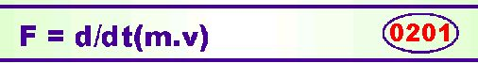
Newtons andra lag för kraft, ekvation 0114a | Newton’s second law of force, equation 0114a


Newtons andra lag för kraft, färenklad for det fall massan är konstant, formel 0115b | Newton’s second law of force, simplified fir this case when the mass if constant, 0115b


Insättning av nassan från 0145 I formel 0202. Ersättning av hastigheten v med hastigheten C, vakuums fälthastighet | Inserting the nass from 0145 in formula 0202. Replacing the velocity v with velocity C, the vacuum field velocity


Utlösning av vakuumfältets tryck per ytenhet på en partikelyta från ekvation 0203 | Solving out the vacuum field pressure on a closed particle surface from equation 0203

Andra regler som gäller för växelverkan mellan partikel och fält är :  - Energidensiteten hos partikel och fält är ekvivalenta och oberoende av rörelsetillståndet inom fältet.  - Externt och internt verkande impulskrafter mot en partikels yta är i balans.  - En partikel kännetecknas av ett kontinuerligr flöde av in- och utströmmande materia. Inflödanade och utflödande materia är i balans. | Other rules valid for the interaction process between particle and field are :  - The energy density of particle and field is equivalent and independent of the moving state within the field.  - External and internal acting impulse forces towards a particle surface are in balance.  - A particle is characterised by a continuous flow process by in- and out-flowing matter. In- and out- wlowing amount of matter is in balance.

Vi beräknar det yttre trycket mot ytan av en fri partikel,där q betecknar fältets täthet och C betecknar den fria hastigheten hos entiteter i detta vakuum fält (från 0204 | We calculate the external pressure on surface of a free particle, where q denotes the density of the field and C denotes the velocity of the field entities., from 0204



Energitätheten I vakuumfältet beräknar vi enligt följande sätt, där vi använder oss av formel 0204 | The energy density of the vacuum field we calculate as follows, where we make use 0204


Fälttrycket mot en partikelyta där fältets täthet är q och dess hastighet C | The field pressure towards a particle where the field density is q and its velocity is C


Dividera båda leden I ekvation 0206 med ett litet distans element, ds | Divide both sides of the equation 0206 with a small distance element, ds


Produkten dA.ds ersättes med volymelementet dV. Termen ds förflyttas upp på den vänstra sidan | The product dA.ds is replaced with the volume element dV. The term ds us moved to the left side

Enligt defintion för rörelseenergi, 0121 är produkten kraft x distans (F.ds) lika med utfört arbete eller energ | In accord with the definition of kinetic energu, formula 0121, the product of force and distance (F.ds) is performed work or energy




Den kinetiska fältenergin enligt formel 0122 | The kinetic field energy in accord with formula 0122

Vi skall senare i denna teori finna att densiteten q i vakuum motsvarar den inversa enheten av εo, den så lallade dielektricitetskonstanten i vakuum space, uppmätt och fastställd till värdet 8.854187817E-12 i det metriska MKS(A) enhetssystemet.  Vidare kommer vi att beräkna vakuums fria medelsvägshastighet till värdet 5..35556 gånger ljusets hastighet som är 2.99792458E8 m/s. | Later on we will find that the density q in the vacuum space correspond to the inverse value of εo the so named permittivity of vacuum constant, measured and determined to 8.854187817E-12 iin the metric MKS(A) unit system.  Furthermore we will calculate the value of the medium velocity of vacuum space to the value of 5..35556 times the velocity of light which is 2.99792458E8 m/s.

Vi finner då att pseudomassans täthet i vakuum är 1.13E11 kg/kubimeter, vakuumtrycket mot en sluten yta är 2.9E29 N/kvadratmeter och energitätheten i vauum är 1.5E29 watt per kubikmeter rymd.
We will find that the pseudo mass density in the vacuum space is 1.13E11 kg/cubic metre, the vacuum pressure against a closed surface is 2.9E29 N/square metre and the energy density in vacuum is 1.5E29 watt per cubic metre space.

En partikel balanserar mot detta externa tryck Eftersom massadensiteten, liksom även hastigheten hos partikelplasmat, kan antas vara en annan än vad som är fallet för det omgivande fältet, gäller för den expansiva kraften hos partikeln : | A particle will be in balance with the pressure from the environment space. Because the mass density, as well as even the velocity of the particle plasma are supposed to differ from properties of space, for the expansive force will be valid :


q_{p} är partikelns inre massa densitet, c är partikelns inre rörelsehastighet | q_{p} is the particle’s inhherent mass density, c is the particle’s inner mivement

Där F/dA är det inre trycket på ytan av en fri partikel.  qp är partikelns massdensitet och c är den inre hastigheten hos partikelplasmat.  Sammaställning av formlerna 0206, 0211 där tryck eller energi ekvivalens gäller : | Where F/dA is the intern pressure on surface of a free particle.  qp is the particle’s mass density and c is the internal velocity of the particle plasma.  Putting the formulae 0206, 0211 together, where pressure or energy equivalence is valid :

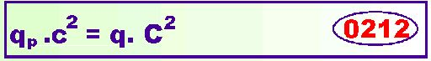

Den mängd materia som strömmar in från fältet mot partikelytan kompenseras av ett lika stort utflöde från partikeln. Om ej så vore fallet skulle partikelns massamängd ej vara konstant utan växa eller minska fram till ett balanserande tillstånd. För att kunna uppställa ett balansvillkor använder vi den ekvation för materiaflöde som vi tidigare har framräknat i ekvation 0145 . För inflödande materiamängd fås då: | The quantity of matter streaming in from the field towards the particle surface is compensated by an equal amount of outflow. If that not was the case, the particle’s mass content should not be constant but growing or decreasing until a balancing state was achieved. For making it possible to derive a balancing relation we make use of our equation of material flow 0145. Then for the amount of inflow matter is get

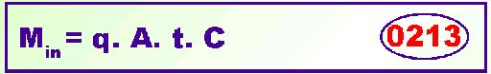

Och samma sak för den utflödande materien från partikeln : | And the same for the out-flowing amount of matter from the particle:



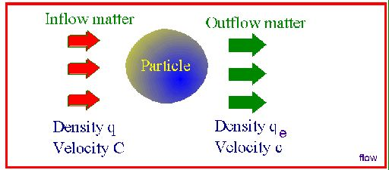

Entiteter av fältet har hastigheten C. Massatätheten i fältet har tätheten q . Utflödande entiteter har hastigheten c . Massatätheten hos det utflödande fältet är q_{e}., där vi förutsätter, att hastigheten hos den utflödande materien motsvaras av partikelplasmats inre hastighet c . A är partikelns begränsningsyta och t är en godtycklig tid varunder vi mäter in/utflödet av materia till och från partikeln.  Eftersom Min=Mout för samma tid erhålles genom dessa ekvationer : | The entities of the field have the velocity of C. The mass density of the field is q . Out-flowing entities have the velocity of c . The mass density of the out-flowing field is q_{e} where we assume, that the velocity of the out-flowing matter corresponds with the inherent velocity of the particle plasma c . A is the particle’s limiting area and t is any time during which the in/out flow on to and from the particle, is measured.  Because Min=Mout for the same elapsed time, the following is valid:

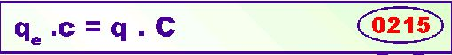
Likhet mellan inflödande mängd material och utflödande mängd material till och från en partikel under samma tid formlerna 0213, 0214 | Equality between inflowing amount of matter and out -flowing amount of matter to and from a particle, during the same time, fornulae 0213, 0214

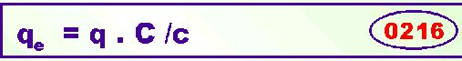
Omskrivning av ekvationen 0215, utlösning av den inre massa-tätheten hos en specifik partikelform, elektronen, som function av vakuums täthet q, vacuums fälthastighet C samt elektron partikelns inre hastighet c. | Re-working the equation 0215, solving out the inner mass density of a specific particle, the electron, as function of vacuum’s density q, vacuum’s field velocity C and the electron’s inner velocity c,.

Senare skall vi se att qe multiplicerat med hastigheten c, är ekvivalent med de n elektriska fältstyrkan runt en laddad partikel. | Later on we shall see that qe multiplied with the velocity of light, c, is equivalent with the electric field strength around a charged particle.

Den utströmmande massatätheten från en partikel multiplicerat med ljushastigheten är lika med den elektriska fältstyrkan i omedelbar närheten av partikelns yta.

The out-streaming mass density from a particle multiplied with the light of velocity is equal to the electric field strength in the near vicinity of the particle’s surface.

Massadensiteten för olika partikelformer | The mass density of different particle form
Ett annat samband av intresse är hur partikelns massa förhåller sig till dess volym. Utgångspunkten är att alla toroida partikelformer har samma massdensiteten, vilket innebär, att partiklar med stor massa då även har en större utsträckning, radie.  Detta leder fram till sambandet: | Another relation of interest is how the particle’s mass relates to its volume. The basic idea is that all particle’s with vortex form have the same mass density, which means, that all particles with large amount of mass also have larger spatial dimension, radius.  That leads us to:

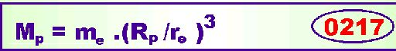
Massa-densiteten hos punktformiga partiklar (ej sammansatta former) är ungefär densamma för alla former. Massan (M_{p} ) står därför i direkt relation till partiklens radie (R_{p} ) i kub, i relation till en referenspartikel, i detta fall ektronens massa m_{e}. r_{e} är elektronens radie | The mass density of point formed particles (not composed) is approximately the same for all forms. The mass (M_{p} ) then stands in direct relation to the particle radius (R_{p} ) in cube in relation to a reference particle, in this case the electron mss m_{e}. r_{e} is the electron radius.

Massan M gäller för en godtycklig annan partikel än elektronen och där denna partikel är av typ punktpartikel. m_{e} är elektronens massa, r_{e} är dess geometriska radie.  Denna enkla relation har stor betydelse i den atomära kvantmekaniken, där det visar sig att att relationen massa/radie hos olika partikelformer, i detta fall mellan protonen och elektronen, ingår som viktiga faktorer för rörelsevillkoren inom atomen. | The mass M is the mass of an arbitrary point particle other than electron, m_{e} is the mass of an electron and r_{e} is the spatial radius of that electron.  This simple relation will have great importance in the atomic quantum mechanical process, where it will be shown, that the relation between mass and radius of different particle forms is an important factor in the quantum mechanical behavior of the atom.

Associering av elemntära konstanter till egenskaper av det universella vakuumfältet. | Associating physical constants to properties of the universal vacuum space
I syfte att kunna bestämma vissa elementära konstanter associerade till det universella fältets egenskaper, börjar vi med att göra vissa grundläggande definitioner.  För enkelhets skull använder vi parametrar av elektronen, vilket är en väl känd och etablerad elementär partikel. Elektronen är en elektriskt laddad partikel som bl.a förekommer i skalet av atomen och där utgörande atomens negativa laddning.  I den växelverkande processen med det omgivande fältet, förutsättes att massa, energi och impuls kontinuerligt utbytes. Partikeln förutsättes därvid inneha en växelverkande area, en yta, som utsättes för fältets impulsbombardemang. Vi definierar denna yta till | In aim making it possible to determine some elementary constants associated to the properties of the vacuum field, we begin to do some basic definitions.  For simplicity, we make use of parameters of the electron, being a well known and established elementary particle form. The electron is an electric charged particle that appears in the atomic shell and there form the atom’s negative charge polarity.  In the interacting process with the environment space, it is provided that mass, energy and impulse are continuously exchanged. The particle provides to have an interacting area, a surface that is exposed for the field’s impulse pressure bombardment. We define that interacting area to:

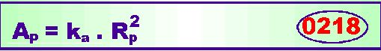

varmed menas, att den växelverkande ytan av en partikel, A_{p}, är lika med en konstant K_{a}, multiplicerat med partikelns ekvivalenta spinradie, R_{p}  Vidare förutsättes, att partikelns massa växelverkar med massa på ett sådant sätt, att dess massa utbytes under en viss given tid, som vi här benämner partikelns konverteringstid, definierad till: | by which means, that the interacting area or surface of the particle, A_{p}, is equal to a constant K, multiplied by the particle’s equivalent spin radius, R_{p}.  Furthermore, it is provided that the particle mass interacts with the field mass in such a way that the particle mass is exchanged during a defined time, which we here name the particle’s converting time, defined to:

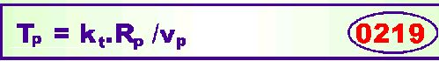

vilket skall tolkas så, att den tid varunder partikelns massa utbytes mot sin omgivning T_{p} , är lika med en konstant K_{t}, multiplicetat med partikelns ekvivalenta radie R_{p}, dividerat med dess inre spinhastighet v_{p}.  För en partikels volym gör vi en motsvarande definition: | which means the time by which the particle’s mass is exchanged with the space T_{p} , is equal to a constant K_{t}, multiplied with the particle’s equivalent radius R_{p}, divided by its internal spin velocity v_{p}.  For a particles volume, we do a similar definition:

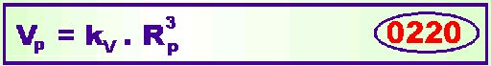

K-faktorerna i dessa formler kan vi på detta stadium inte exakt bestämmas, endast närmevärden kan anges. För K_{a} gäller för en vortex form där båda radierna är desamma (se 0132) : | The K-factors in these formulae cannot on this stage not exactly be determined, only approximations can be given. For K_{a} of a vortex form where both radii are the same (see 0132):

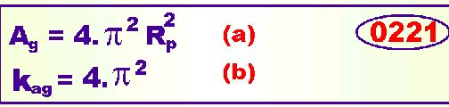
Gravitationen är en ytkraft och verkar på hela partikelns begränsande yta. Den elektromagnetiska kraften är ocks¨en ytkraft men verkar endast på den integrerade ytan av partikeln, se formel 0218 | Gravitation is a surface force acting on the whole limiting surface of the particle. The electro magnetic force also is a surface force but acts only on an integral part of the particle surface, see 0218

Det är dock inte troligt att hela ytan hos partikeln växelverkar i samma riktning. Mera troligt är att det endast är den plana ytan mot omgivningen som utgör den effektiva resultanten av ytan, sålunda : | It assumedly is not plausible that the total surface area of the particle is active in the same direction. More plausible is that only the plane surface against the environment space is effectively active, hence :

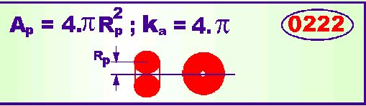
Gäller för den elektromagnetiska växelverkan hos en partikel | Is valid for the electro- magnetic interaction of elementary particles

Senare i denna teori skall vi visa att resultatet enligt 0222 är det exakta värdet för elementära partiklar.  Partikelns volym är svårare att beräkna, eftersom vi inte vet om partikeln är homogen eller ihålig, dvs utgöres av ett skal.  En grov uppskattning är därför att volumen utgöres av ett mellanting mellan en vortex och ett klot, sålunda : | Later on in our theory we will show that the result of formula 0222 is the exact valid value for elementary particles.  It is some harder to make a calculation of the particle’s volume, that because we not exactly know if the particle is homogenous or a shell. A rough estimation will be a mean value of a vortex ring and a sphere.

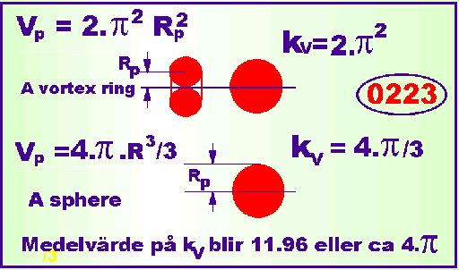

Det skall också senare I denna teori visas att detta värde stammer med experimentella data.  Partikeln konverterar sin massa med det omgivande fältet under tiden för ett omlopp. Faktorn K_{t} blir då för en roterande rörelse (spin) : | It will later here in this theory be shown that this value is valid in comparison to experimental data.  The particle converts its mass to the environment space during time for one single envelop. For a spinning movement, the factor K_{t} will be :

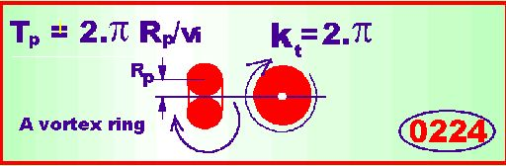

Senare beräkning och med jämförelser med experimentella data visar att de mest troliga värdena på dessa konstanter är : | Later calculations will show, in comparison with experimental data, that the most plausible values of these constants are :

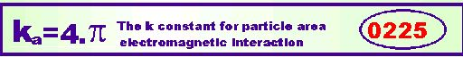
För den elektromagnetiska växelverkande av en elementar par tikel | For the electromagnetic interaction of an elementary particle

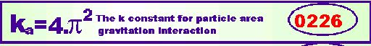
Ytkomponenten för den gravita-tionella växelverkande pro-cessen av en elementar partikel | The surface component of the gravitational interaction process of an elementary particle

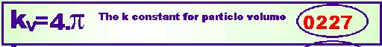
Volymkomponenten för en partikel i den elektro magnetiska processen | The volume component for a particle in the electro magnetic interacting process

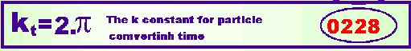
Spinfaktorn för en singular elementär partikel i den elektromagnetiska processen | The spin factor of an elementary particle in the electro magnetic proces

Vilket vi skall se senare i denna teori finner vi att dessa värden för K_{a} och K_{v} är exakta, medan värdet för K_{t} är något avvikande , K_{t} = 5.3556 istället för 6.2832. | As we shall see later in this theory, we will find that these values of K_{a} and K_{v} are exact, but where the value of K_{t} is some deviating, K_{t} = 5.3556 instead of 6.2832.

MASSÖKNINGS- PROCESSEN | THE MASS INCREASE PROCESS
I det fall massan m även undergår förändring som funktion av dess rörelse relativt sin omgivning, dvs att m = m_{o}.f(v), (dvs att m är en funktion av hastigheten v i sitt referenssystem), definieras partikelns massa i vila inom systemet till m_{o} och dess motsvarande massa i rörelse till massan m. Härmed är dock inget sagts om någon eventuell orsak till en sådan massförändring, eller om en sådan massaförändring skulle vara av allmän natur.  I etablerad relativistisk fysik är det vanligt att man definierar skillnaden mellan dessa båda energitillstånd som lika med partikelns rörelseenergi inom sitt referenssystem. Dock är detta en tolkning som starkt måste ifrågasättas, emedan det inte är givet att massökning förekommer i alla fysikaliska system som rör sig eller accelereras .  Som vi senare skall diskutera skall vi visa att det inte är troligt att materia accelererad i fri rymd (exempelvis en raket eller rymdfarkost ), undergår någon massaförändring under rörelse, annat än förlust av drivbränsle. Partiklar som accelereras av elektromagnetiska fält kan uppenbarligen genom sin växelverkan med dessa fält plocka upp materia från fältet och på så sätt öka sitt innehåll av egenmassa.  Massökning i den mån den förekommer hos partiklar som accelereras har således ingen allmän tilllämpning så som hävdas bl.a inom relativitetsteorin, utan måste som fenomen hänvisas till sitt fysikaliska sammanhang. En raket som rör sig i öppen rymd kontra en partikel som accelereras med hjälp av elektromagnetiska fält utgör sålunda helt olika miljöer för en masspåverkan av en accelererad partikel.  Den fysikaliska orsaken till att partiklars massa varierar med tiden, eller med dess hastighet kan vara flera. Låt oss ta några belysande exempel.  Låt oss betrakta en rullande trottoar, som rör sig med en konstant hastighet v. På denna trottoar stiger människor hela tiden på med en jämn takt. För varje påstigning ökar den massa bandets motor har att förflytta och att accelerera och motsvarande kraft erfordras då från den drivande motorn för att hålla konstant oföröndrad fart hos bandet. | In the case where mass m undergoes change as function of some external physical reason, velocity for instance, meaning that m= m_{o}.f(v) (where m is a function of the velocity v in its own reference system), the particle’s mass in rest within this system is m_{o} and the corresponding mass when moving equal to m. But, by this definition we have said nothing about the reason to such a mass change, or if such a change can be seen as being of common, physical nature.  In established physical theory it’s a common meaning that the difference between these states of energies is defined as the particle’s kinetic energy. But it must strongly be accentuated it’s not any obvious fact, that the phenomenon of mass increase will be present in all physical systems moving or being accelerated  As we later shall discuss, it’s not evident that matter accelerated in free space, (for instance by a rocket motor), will undergoes mass increase as function of movement or acceleration, unless loss of fuel.. But particles accelerating in electromagnetic fields obviously are able to pick up matter from this field and in this way increasing its mass content. Seen in this way mass increase is no common phenomenon.  Mass increasing, meaning that particles being accelerated, picking up mass from its environment, may not have any common application on matter as stated by the theory of relativity, but must be associated to every special situation where matter undergo acceleration. But obviously, matter being accelerated in an electro-agnetic field undergoes strong mass increase as function of velocity.  The physical reason why mass of a particle may vary in accord with time or in accord with velocity may be of several different kinds.  Let’s give an examples of a rolling transport band, moving with the constant velocity of v, driven by a motor. On this band peoples are jumping up in a smooth way. For each person entering , the motor must produce a new quantity of energy for accelerating this person to the band’s velocity, all in aim to keep the band’s velocity constant unchanged. .

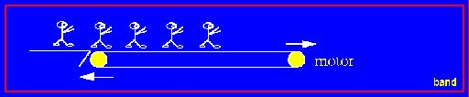

Således, i det fall motorn ökar hastigheten samtidigt som personer stiger på rullbandet, måste Newtons ursprungliga formel 0114nvändas.  Ett annat exempel är en vagn lastad med sand. Vi utgår från en mekanism där mängden sand som fylls på står i någon relation till vagnens hastighet. Massökningen bidrar då till den kraft som erfordras för att hålla vagnens hastighet i konstant rörelse och om samtidigt acceleration förekommer behövs energi även för detta. | In the case where the driving motor all the time increases its velocity when peoples jump on, Newton’s original formula 0114ust be used.  Another case is a wagon loaded with sand. We assume a mechanism where sand is supplied during run, related to some factor of the wagon’s velocity. The extra mass supplied then contribute to the force needed for keeping the wagon’s velocity constant. And if acceleration in the same time occur, energy is needed even for that.

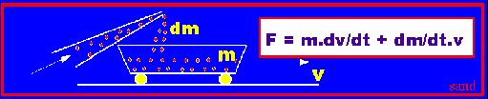

Även i detta fall måste Newtons fullständiga formel 0114 användas om vagnen samtidigt accelereras då massan ökar.  Sålunda, för att tidsdifferentialen av massan skall tas med i Newtons kraftformel, måste en fysikalisk mekanism redovisas för, hur och varför massan ökar hos det föremål som accelereras. I vanliga fall brukar massan vara konstant och tidsderivatan av massaökningen sättes därför vanligtvis till noll.  Inom partikelfysiken har man klart observerat att laddade partiklar undergår massförändring då de accelereras/eller rör sig snabbt i relation till ett elektromagnetiskt fält i en accelerator. Upptäckten av detta fenomen gjordes redan 1901, dvs långt före relativitetsteorins tillkomst.  Fenomenet tolkas idag inom ramen för relativitetsteorin, dock hänvisas till ingen fysikalisk orsak till fenomenet ifråga.  Därutöver har detta fenomen tagits till intäckt att gälla generellt för alla kroppar som rör sig, dvs även i fri rymd, vilket då måste ses som en övertolkning och som inte på något sätt finner stöd i eller genom experiment.  Som ett vidare argument för att massa inte kan skapas utan att massan tas någonstans ifrån är Newtons bevarandelagar, se 0125. I acceleratorfallet hämtar partikeln sin nya massa från det elektromagnetiska, pådrivande fältet. Då partikeln accelereras i fri rymd finns ingen sådan massa att hämta och ingen massökning sker. Detta fall skall studeras något längre fram i denna framställning. | Even in this case, Newton’s complete formula 0114 must be used if the vaagon accelerate when mass increases.  Hence, to find motivation for including the time derivative of mass in Newton’s formula, a physical mechanism must be accounted for, how and why mass of a body will change with velocity. Commonly, the mass is regarded as a constant entity and the time derivative of mass therefore is put to zero.  In the particle physics, it has been observed that charged particles undergo mass change when they are accelerated/or when moving fast in relation to an electromagnetic field, accelerating the particles. This discovery was done 1901, hence long before the birth of the special theory of relativity.  The phenomenon today is interpreted within the concept of relativity, but no physical reason of the effect is accounted for.  Beside that, the phenomenon of mass increase of particles in particle accelerators has been interpreted as a common effect valid and applied for all bodies That is an over-estimated interpretation, no experimental findings confirm that fact.  As a further argument that mass not can be created from nothing, we have Newton’s preserving laws as denoted in 0125. In the accelerator case, the particle is fetching mass from the accelerating electromagnetic field. When the particle is accelerated in the free space, no such mass increase occur, that because there is no mass to get from the free space. We will study it later here in our theory.

MASSA OCH ENERGI | MASS AND ENERGY
År 1901 upptäcktes genom experiment med katodstrålar (elektroner), att dessa partiklar ej avböjde i ett elektromagnetiskt fält exakt så mycket som klassisk Newtonsk teori föreskrev.  Detta fenomen kan i princip tolkas på två följande olikartade sätt  - elektronernas massa ökar med hastigheten eller  - då partikeln börjar närma sig hastigheten hos det accelererande fältet, avtar verkan av den accelererande kraften.  Exakt vilket av dessa alternativ som är det riktiga går ej utan vidare att avgöra. Båda effekterna kan ha betydelse.  Mycket tyder dock på att massaökningen i en partikelaccelerator är reell, eftersom partikelns mätbara energi står i relation till denna massökning. | In year 1901 it was discovered by cathode ray experiments that particles when declining in an electromagnetic field, not was declining exactly in the way as described by Newton’s theory.  Principally, this phenomenon can be interpreted in two different ways:  - the particle mass increases with velocity (a real effect) or  - when a particle begin approaching the velocity of the accelerating electromagnetic field, the accelerating force diminishes.  Which of these alternatives being true cannot without further notice be decided. Both effects may have importance.  Many things point on that the mass increase in a particle accelerator is real, that because the particle’s energy, stands in direct relation to its mass content.

Elektromagnetisk massökning | Electromagnetic mass increasing
Någon menar att masökning hos bl.a elementära partiklar som rör sig med hög hastighet i ett elektromagnetiskt fält enbart är en fiktiv eller inbillad effekt skapat av att det drivande fältet har en gränshastighet c .  Det är sannolikt möjligt att försvara en sådan ståndpunkt, dock en del fakta talar emot att det förhåller sig på detta sätt. Bl.a av skälet att det förefaller vara verklig massa och energi som man mäter upp vid dessa experiment, den extra mas kan inte avskiljad från verklig massa.  Om massökning är verklig, kan effekten förklaras med att massa adderas till partikeln i takt med att den närmar sig det accelererande fältets hastighet.  Om vi antar att partikelns inre impuls är mo.c vid start, så är denna impuls oförändrad vid acceleration (med en viss tidskonstant). Och då massan ökar genom addition av massa från det omgivande fältet, ehålles: | Someone means that the mass increasing effect of elementary particles accelerated in electromagnetic fields, just is of fictive nature caused by reason that the driving field velocity is limited to the velocity of light, c .  Maybe it’s possible to defend such an idea, but some facts talk against it. One reason is that it seems as there is a real mass and energy that is measured in these experiments, hence the increased mass can not be distinguished from the real mass.  If the mass increase is real, the effect may be explained by that mass is added to the particle in relation to that the particle moves closer to the accelerating field velocity.  If we assume that the particle’s inherent impulse is equal to mo.c at start, this impulse will be unchanged during acceleration (with a certain assumed time delay). And when the mass increases by the external supply is got:

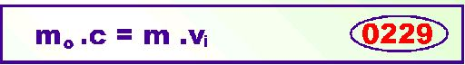

Partikelns inre impuls i vila är mo.c och är konstant När ny materia är adderat utifrån till partikeln under accelerationsfasen, kommer denna nya massa att belasta partikeln, men den inre impulsen förnlir konstant.  mo = massan vid start  m = massan efter acceleration  c = den inre gränshastigheten hos partikelmassan = ljustets hastighet i vakuum  vi = den inre hastigheten i partikelplasmat i det accelererade tillståndet | The particle’s inherent impulse mo.c is constant. When new matter is loaded into the particle during the accelerating phase, this new mass will load the particle with this new mass, but the inherent impulse is the same, unchanged.  mo = the start particle mass  m = the accelerated mass  c = the inherent limit velocity of matter in particle = the light velocity  vi = the inherent velocity of matter in particle at accelerated state.

I sats 0212 antog vi att energi densiteten i en partikel alltid är oförändrat konstant under rörelse , bestämt av den omgivande rymdens ene rgidensitet. Detta ger: | As was assumed in 0212 the energy density in a particle iss constant unchanged, determined by the energy density of the surrounding field. That gives:


Inom ett slutet materiellt system är summan av partikelns inre och yttre energi lika med energin i vila | In a closed material system the sum of the particle’s internal and external energy is the same as in rest state

I formel 0217 ovan har vi konstaterat att massadensiteten hos sannt elementära partiklar är konstant för alla former. Formel 0230 bearbetas, varvid vi finner : | In the formula 0217 above, we found that the mass density of all true elementary particles have the same mass density, hence for all forms. Then working with formula 0230 above gives:

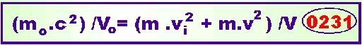

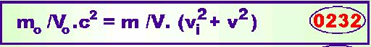



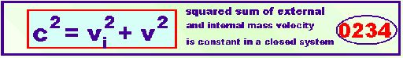
I ett slutet system av materia är den geometriska vektrosumman av inre och yttre hastigheter lka med interna hastigheten c | In a closed system of matter, the geometrical sum of internal and external velocities are equal to the internal rest velpocity c.

Vi kobinerar nu formel 0229 med formel 0234 och erhåller sålunda: | We now combine the formula 0229 with formula 0234 and get in this way::


I ett slutet materiellt system är partikelns inre impuls oförändrat konstant | In a closed material system the internal impulse of the particle is constant

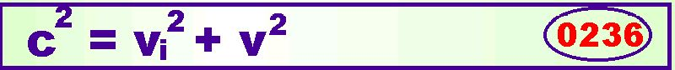
I ett slutet materiellt system är den geometriska summan av yttre och inre rörelse konstant lika med c | In a closed material system the geometrical sum of internal and external velocities are constant equal to c


IKvadrering av båda sidorna i ekvation 0235 | Squaring both sides of the equation 0235


Insättning av värdet på v_{i} från formel 0236 i formel 0237 | Inserting value on v_{i} from formula 0236 in formula 0237

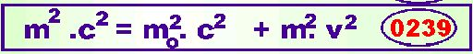
I någon omskrivning av formel 0238 | Some re-weiting of equation 0238

vilket är en välkänd relation från partikelfysiken. Och med hjälp av formel 0229 och formel 0234 erhåller vi ett uttryck för massans ökning som funktion av hastigheten : | which is a well known relation from the particle physics. And with aid of formula 0229 and formula 0234 we achieve an expressing for the particle’s mass increase, hence:



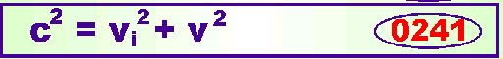

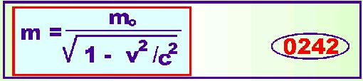
Kombinering av formlerna 0240 och 0241 ger uttrycket för massans ökning i ett slutet materiellt system vid acceleration | Combining the formulae 0240 and 0241 gives the expression for the mass increase in a closed system when accelerating

På basis av nu erhållna resultat för en partikels massökning i ett elektromagnetiskt fält skall vi även beräkna den totala rörelseenergin detta  ger upphov till för partikeln ifråga. Enligt 0122 är rörelseenergin hos en partikel där massan är konstant lika med ½.mo.v². Då massa adderas till rörelsen enligt formel 0242 erhålles då ett något annat resultat för rörelseenergin. Detta skall vi härleda nedan. | On basis of now achieved results of mass increase of a particle accelerated in an electromagnetic field, we also will calculate the total kinetic energy of that particle in question. In accord with 0122, the kinetic energy of a particle where the mass is constant, unchanged, and equal to ½.mo.v². When the mass in accord with formula 0242 is added to the particle, a quite different result for the kinetic energy will be achieved. We shall derive that below;

Härledning av E=mc² | Deriving E=mc²
Det sägs att denna berömda formel endast kan härledas ur Einstein relativitetsteori, men faktum är att det är Newtons andra lag som till största delen ligger till grund. Genom att på ett speciellt sätt elektromagnetisk massa adderas till den accelerande partikeln erhålles denna relation som ett resultat.  Relationen gäller där men inte generellt annat i det fall en partikel som accelereras upptar massa från omgivningen under accelerationen. Detta är inte fallet för exempelvis en raket som accelererar i fri rymd och relationen är därför inte som hävdas, generellt på något sätt.  I Einsteins relativitetsteori betraktas massökning som ett generellt fenomen för alla föremål som rör sig med en viss hastighet relativt en betraktare.  Att det så förhåller sig finns inget som bestyrker med experiment, utan utgör endast en ren interpolering av resultat från partikelfysiken. Att partiklar som accelereras i elektromagnetiska fält ökar sin massa lär vara experimentellt bekräftat, dock inte att detta gäller för alla föremål som accelereras, exempelvis farkoster i fri rymd.  Experimentellt kan det vara svårt att vederlägga en sådan teori, vi får nöja oss med ett tänkt experiment, dock vars utgång måste stämma med vad som teorin förespråkar, nämligen att händelsesymmetri föreligger, varmed menas att det fysikaliska resultatet är oberoende av vem som är betraktaren.  Men först skall vi matematiskt betrakta fenomenet massökning samt massa energi ekvivalencen enligt Einsteins relativitetsteori. | Modern physical theory tell us that this expression solely is derived from Einstein’s theory of relativity, but the fact is that it is Newton’s second law of force which constitutes the main ground. By reason, that mass is added to the particle when accelerating in an electromagnetic field, this result will be achieved.  But the relationship is not generally valid in other cases when a particle absorb mass from its environment space during the acceleration process. For instance, that is not the case for a rocket vehicle accelerating in free space and the relation therefore not is general in any way.  In Einstein’s theory, mass increase is regarded as a common phenomenon applied on all bodies moving with some velocity in relation to an outer observer.  However, there is nothing saying that is true, but may be a pure interpolation of results got from the particle physics, where particles are forced to accelerate in electromagnetic fields, obviously confirmed by experiments, but not having any common use for all bodies moving in free space, for instance rocket vehicles accelerated in space.  It may be hard to negate such a theory by experiment, so we have to be satisfied with a pure theoretical “thought experiment”, using basic concept of the suggested theory . A main thesis is that there is symmetry in all physical processes as seen from different systems. Hence the result must be independent of whom is observing.  But at first we shall do a mathematical study of the mass increase phenomenon and the mass energy equivalence in accord with Einstein’s theory of relativity.

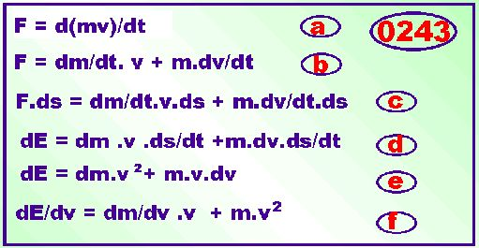
- Newtons formel 0113  - Newtons formel 0114b  - Båda sidor multiplicetat med sträckan ds  - F.ds = energi dE  - ds/dt = hastighet v  - Båda sidor dividertat med hastigheten dv | - Newton’s formula 0113  - Newton’s formula 0114b  - Both sides multipled with distance ds  - F.ds I= energy dE  - ds/dt = velocity v  - Both sides divided  with velocity dv

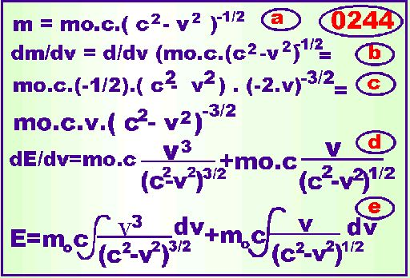
- Formel 0242  - Derivering i avseende på hastighet  - Derivering i avseende på hastighet  - Derivering slutresultat  - Insättning av dm/dv i uttryck dE/dv  - Integrering av energin E/dv i avseende på hastighet | - Formula 0242  - Deriving of both sides in respect to velocity  - Deriving of both sides in respect to velocity  - End result of deriving  - Inserting dm/dv in formula för dE/dv  - Integrating energy df E/dv in respect to velocity

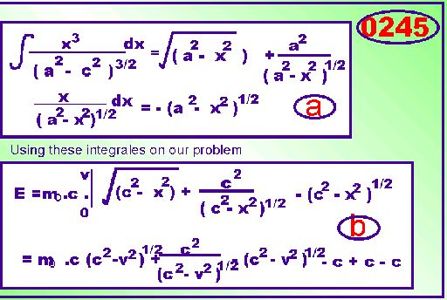
a) Allmänna integraler  b) Integrering av 0244 | a) Common integrales  b) Integrating equation 0244

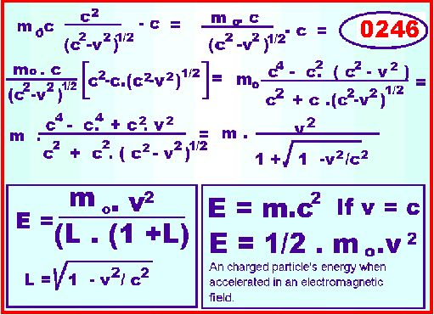

Detta uttryck i formel 0246 kan något omskrivas på följande sätt: | This expression in the formula 0246 can be rewritten as follows :

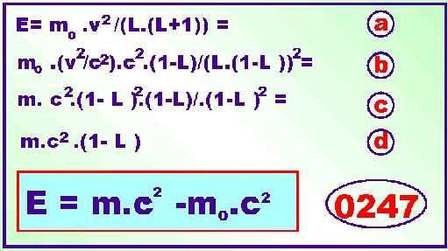
‘
Men mo/L är lika med m och då erhålles förden kinetiska energin | But mo/L is equal to m and then is valid for the kinetic energy

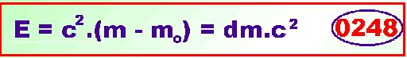

Eller för den totala energin hos partikeln | Or for the total energy of the particle



Vilket är det välkända uttrycket för relationen massa och energi | Which is the well known relationship between mass and energy

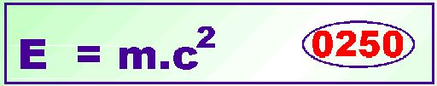

Detta visar, att den berömda relationen E=mc² endast är giltig i det fall en partikel accelereras i ett elektromagnetiskt fält och där partikeln plockar upp massa från detta fält. Relationen är sålunda inte generell.  Detta illusteras i nedan angivet fall med ”Kulan och Väggen”. | This show, that the famous relation E= m.c² only is valid if a particle is accelerated in an electromagnetic field and where the particle pick up mass from this field. Hence, this relation is not of general application.  That will be illustrated with the below given example “Ball and Wall” .

KULAN OCH VÄGGEN | BALL AND WALL
I det här föreslagna experimentet låter vi en stålkula med 1kg vikt kollidera med en mycket tung stålvägg. Vid kollisionen studsar kulan tillbaka i en elastisk stöt och en lätt intryckning uppstår i både stålvägg och kula under själva kollisionsögonblicket.  Vi kan här urskilja 2 olika sätt att betrakta kollisionsprocessen ifråga :  - Vi betraktar stålväggen som stillastående och låt kulan komma in med en hastigheten som ger kulan en ”relativistisk massökning” av 10% relativt sin vilomassa.  - Vi betraktar kulan som stillastående men betraktar väggen som rörlig och inkommer med sådan hastighet att stålväggen ökat sin ”relativistiska massa” med 10% relativt vila.  I båda fallen är betraktaren en neutral mätapparat som befinner sig i ett för både kulan och väggen gemensamt koordinatsystem (se figuren nedan).  Vi skall här nu göra en kalkyl över stötsituationen för de båda fallen, och därvid söka bedöma om massökning som fenomen kan anses vara rimligt i den fria rymden.  Villkoret är att den fysiska processen i stöten kan beskrivas lika i båda fallen vad beträffar den tidsmässiga ordningföljden liksom även det faktiska beloppet på olika fysikaliska mätbara storheter, såsom tid, distans, kraft och massa måste vara densamma. Kort uttryckt, måste förloppen för de båda fallen vara spegelsymmetriska. | In the here suggested though experiment, a steel ball with weight 1kg collide with a very heavy steel wall. At the collision the ball will bounce by an elastic impact and a slight impression will occur both in the ball and the wall in the collision event.  We distinguish 2 different ways to observe the collision process :  - We regard the steel wall as being in rest n our reference system and let the ball come in with a velocity giving the ball 10% mass increase related to its rest mass.  - We regard the ball as standing in the rest state and let the wall coming in with such a velocity that give the wall a relativistic mass increase of 10% higher than in rest state  In both cases the observer measurement equipment is situated in a common reference system, being the same for both the ball and the wall (see figure below.  We now will do a calculus of the impact process with purpose to judge whether the mass increase process is of common nature or not or even work in empty space.  The condition is, that this process must be possible to be described in the same way for both cases, in regard to in which order things are taking place and how factual physical entities like time, distance, force and mass are measured during the process. In both cases the description must be the same in short term, being mirror symmetric).

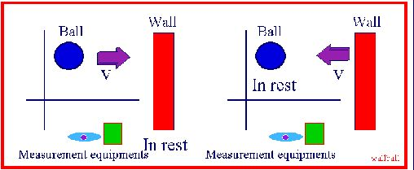

CASE 1 | CASE2
m_{start} =1.1 x m_{o} | m_{start} =1.0 x m_{o}
v_{start} = c | v_{start} = 0
F=k.s | F=k.s
dv=F.dt/m-v | dv=F.dt/m-v
ds= v.dt | ds= v.dt
s=s+ds | s=s+ds
v=v+dv | v=v+dv
t=t+dt | t=t+dt
m = m₀/sqrt(1-v²/c²) | m = m₀/sqrt(1-v²/c²)
dm = m₂ – m₁ | dm = m₂ – m₁
m₁ = m₀/sqrt(1- v₁²/c²) | m₁ = m₁/sqrt(1- v₁²/c²)
m₂ = m₀/sqrt(1- v₂²/c²) | m₂ = m₀/sqrt(1- v₂²/c²)

Stötsituationen är här angiven i parametrisk form, ekvationer som kan lösas med hjälp av ett datorprogram. Parametrarna visar sig vara densamma för båda fallen, dock är ingångsvillkoren (startvillkoren) olika.  I fall 1) ser vår observatör en kula med 1.1Kg vikt som bromsar ned till hastigheten 0 och därefter åter accelererar mot samma hastighet. V som vid infallet, dock i motsatt riktning. Studsen beror på att materialet i kulan och väggen trycks in som en fjäder och som efter intryckningen återger sin energi.  I fall 2) ser vår observatör att kulan, som från början har 0 hastighet accelelereras mot väggens hastighet v.  Betraktarens iaktagelser av de båda förloppen är således inte symmetriska i tiden, vilket är ett nödvändigt kravt om den relativistiska tolkningen av förloppet gäller. Symmetri erhålles endast om det inte förekommer någon massökning i de båda fallen hos kula eller vägg, dvs enbart en rent Newtonsk tolkning gäller.  En plott baserad på de parametriska formler som angetts ovan (nedan) visar även att utvecklad kraft och tid ej sammanfaller utan divergerar. | The impact situation is here given in parametric form, which can be solved by a computer program. The parameters are showing to be the same in both cases, but differing in the starting conditions.  In case 1) our observer will see a ball with weight 1.1kg coming in, retarding its velocity to zero, then again accelerating in the opposite direction. The reason for accelerating is that the material in the ball and wall is compressed (the distance s ) and giving its energy back to the ball.  In case 2) our observer will see the ball having belocity 0 then accelerated to the wall’s velocity v  Hence, our conclusion is that the process in those two cases not are symmetric in time, which is necessary if the relativistic interpretation is correct. Symmetry is got only in the case when no mass increase effect occur on the ball or the wall as due to acceleration. Only a pure Newtonian interpretation is valid.  A plot (below) based on the given parametric formulae above also shows that the force/time parameter curve not correlate with each other, but diverge during the process.

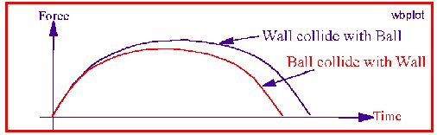

Resultatet av vår undersökning är sålunda att fenomenet massökning inte förekommer för kroppar som rör sig i fri rymd, vilket relativitetsteorin hävdar.  Ett annat exempel på detta ges nedan | Hence, the result of our investigation is that bodies moving in free space not are undertaken mass increase as claimed as true in the theory of relativity.  Another example on that will be given below

MASSÖKNING AV EN RAKET I FRIA RYMDEN | MASS INCREASE OF A ROCKET IN FREE SPACE
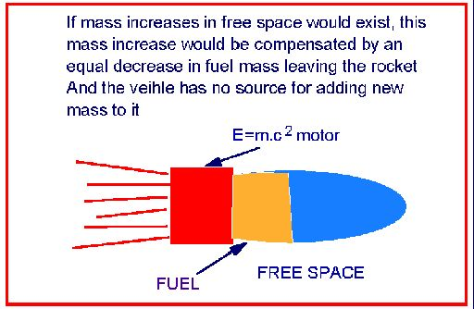

I etablerad fysikteori anses fenomenet massökning hos materia som accelereras i elektromagnetiska fält även att gälla för acceleration av materia i fria rymden.  Dessa två fysikaliska sistuationer är dock inte ekvivalenta. I en accelerator är det ett aktivt elektromagnetiskt fält som accelererar en partikel, i rymden är det en raketmotor som driver fram raketen genom de tröghetskrafter som erhålles genom den utströmmande massan från raketens motor.  Massökning i rymden säges vara sådan, att då raketens hastighet börjar närma sig ljusets hastighet (i relation till vad ?). ökar raketens massa så mycket att den fortsatta acceleration begränsas till ljushastigheten. Den ökande massan sägs komma från den energi raketmotorn avlämnar.  Bristen i detta resonemang är emellertid, att den förlust i bränse som avgår raketen är lika stor som den energi som förlust i bränslevikt. Alltså blir denna nettoeffekt lika med 0.  Sålunda kan vi räkna med att en raket i fri rymd inte har någon begränsning vad som gäller dess acceleration. Den enda begränsning som finns är tillgången av bränse och hur stor del av startvikten som är kvar av raketen då bränslet är slut.  En sådan beräkning visar att en rymmdfarkosts sluthastighet vida kan överstiga ljusets hastighet, jämfört med startpunkten, dock givetvis med reducerad vikt relativt startvikten.. | In established physical theory it is assumed that the process of mass increase taking place in electromagnetic fields, even is valid for acceleration in the free space.  But these two physical situations are not equivalent. In an accelerator there is an active electromagnetic field that is accelerating a particle, in free space there is a rocket motor which is driving the space craft forwards by use of inertial forces of the out-streaming gases from the motor.  The mass increase phenomenon is said to be such, that when the rocket is reaching the velocity of light (in relation to what?), the spacecraft’s mass will increase infinitely. The extra mass is said coming from the rocket fuel and the energy the motor is producing.  The problem with this reasoning is that the amount of fuel lost is the same as the extra mass increase. Hence, if this hypothesis would be true, the net effect would be zero..  Hence, in this way we can calculate with the fact that a space-craft accelerating in free space proceed accelerating unlimited. The only limiting factors is the access to fuel and how much mass which will be left in this situation when all fuel is consumed.  Such a calculation based on a un-limiting acceleration until the fuel is consumed, shows that the space-craft will reach a velocity which is widely exceeding the light velocity in relation to the start weught

TID, DISTANS, HASTIGHET | TIME, DISTANCE, VELOCITY
Den moderna teoretiska fysiken är full av olika fördomar om hur vi skall uppfatta begreppen tid, distans, massa och hastighet.  Anledningen är givetvis att relativitetsteorins dogmer har blivit accepterade som vetenskapliga sanningar. Det är därför viktigt att vi återgår till sakernas ordning och betraktar dessa grundläggande storheter inom fysiken som fasta och orubbliga.  Vi skall till sist i detta kapitel peka på ett exempel där Einsteins tolkningar leder fram till helt uppenbart orimliga resultat, resultat som varje sanningsälskande vetenskapsman borde reagera emot. Experimentet är som följer : | The modern physics is full of pre-destinated meanings about how we shall apprehend or interpret concepts of time, distance, mass and velocity.  The main reason to that is of course that the dogmas of the theory of relativity have been accepted as scientific truth. Of that reason it’s important that we try to return to the order of things, regarding these basic concepts of nature as rigid and unchangeable.  At end of this chapter we will show on an example where Einstein’s interpretations will lead us to quite absurd conclusions, results which every scientist, lowing truth, ought to react on. The experiment is as follows:

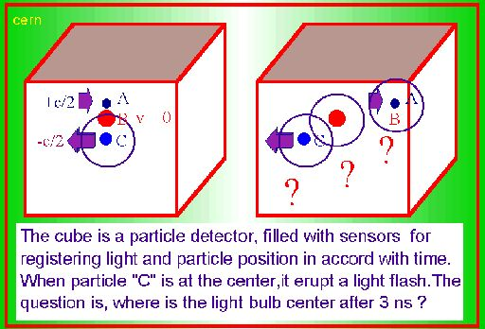

Vid tiden 0 befinner sig 3 partiklar i centrum av en partikeldetektor. Partikel A rör sig mot höger med hastigheten 1/2c, partikel C rör sig åt vänster med hastigheten 1/2c. Partikel B står stilla.  Partikel C avger vid tiden 0 en ljusblixt. Denna ljusblixt kan registreras av ljussensorer som befinner sig i detektorn. Detektorn kan även registrera lägena på de 3 partiklarna. Ljusbubblans läge och de 3 partiklarnas läge registreras efter 3ns.  Emedan ljusblixten avfyras i det ögonblick då alla partiklarna A,B och C befinner sig i samma position, bör enligt relativitetsteorins ljuspostulat, alla partiklar ligga i ljusbubblans centrum efter en viss tid. Att det ej förhåller sig så vet varje fysiker som utför experiment med partiklar och som desutom är en fysikalisk orimlighet. Ljusbubblan bör ha ett enda centrum, troligen den emitterande partikelns centrum.  Alltså kan vi konstatera, att ljusets utbredningshastighet endast är konstant i relation till den källa som utsänder ljuset och därmed har vi kunnat visa att en av relativitetsteorins allra mest envisa dogmer saknar förankring i verkligheten.  Senare i vår teori kommer vi tillbaka till detta ämne. | At the time 0, 3 particles are situated in the centre of the detector. The particle A is moving at right with velocity 1/2c, the particle C is moving at left with velocity 1/2c. Particle B is at rest.  Particle C outburst a light flash at time 0. This flash is registered by light sensors out-placed into the detector. The detector also can register the position of all particles. The light bulb and position of particles are registered after 3ns.  Because the light flash is emitted in this moment when all particles A,B and C are at the same position, in accord with the theory of relativity’s thesis of the constant light propagation, all particles must be in the light bubble’s centre after a while. Every physicist performing experiments with particles know well that’s impossible. The light bulb only may have only one centre, assumedly the centre for the emitting particle.  Hence, we can conclude, that the propagation of light only is invariant in relation to this source sending out the light. By that we in a convincing way have shown the invariant of light velocity dogma in accord with the relativity is being false.  Later in our theory we will come back to this subject.

Växelverkam mellan materia och space vid rörelse | Interaction between matter and space at movement

En materiell partikel, således materia, är en del av vakuum. Då en materiell partikel förflyttar sig i rummet är det sålunda ett utbyte av materia, energi och impuls som sker mellan partikel och fält.  Den inflödande materien i partikelns front respektive back riktning är enlgt formel0145: | A material particle, hence matter, constitutes a part of vacuum space. Hence, the process of moving is an exchange of matter, energy and impulse between particle and field.  The inflowing amount of matter in the particle’s front and back direction will be , se base formula 0145

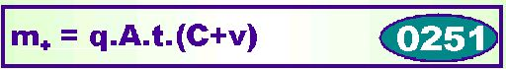
Massa som strömmar in från vakuumfältet mot partikelns frontsida vid rörelse | Mass streaming in to the particle’s front side from the vacuum field when moving

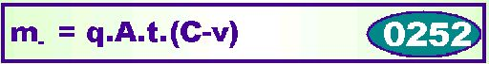
Massa som strömmar in från vakuumfältet mot partikelns bksida vid rörelse | Mass streaming in to the particle’s back side from the vacuum field when moving

Båda sidor av ekvationerna 0251 och 0232 multipliceras nu med inflödeshastigheten mot respective partikelsida | Both sides of the equations 0231 and 0232 now is multi-plied with the inflow velocity of the field of respective side

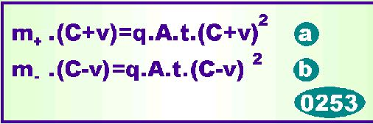

Vi subtraherar båda sidor av 0253 a och b, som ger : | We subtract both sides of 0253a and b, giving;

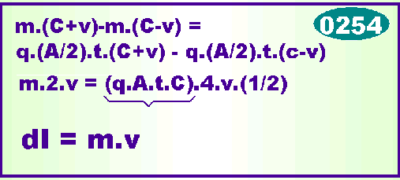
Partikelns rörelseimpuls dI är sålunda produkten av partikelns massa och dess hastighet | The particle’s moving impulse, dI, is the product of the particle’s mass and its velocity in the field



